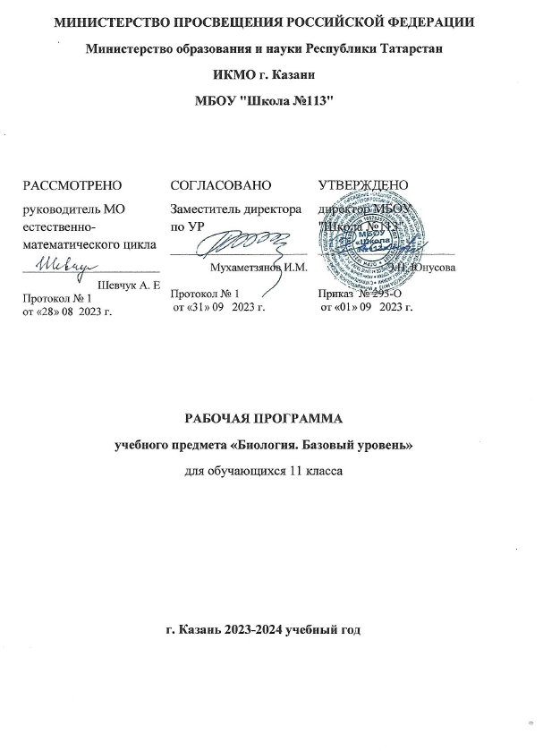
МИНИСТЕРСТВО ПРОСВЕЩЕНИЯ РОССИЙСКОЙ ФЕДЕРАЦИИ
Министерство образования и науки Республики Татарстан
ИКМО г. Казани
МБОУ "Школа №113"

РАССМОТРЕНО  руководитель МО естественно-математического цикла  ________________________  Шевчук А. Е  Протокол № 1  от «28» 082023 г. | СОГЛАСОВАНО  Заместитель директора по УР  ________________________  Мухаметзянов И.М.  Протокол № 1  от «31» 09 2023 г. | УТВЕРЖДЕНО  директор МБОУ "Школа №113"  ________________________  Э.Н. Юнусова  Приказ № 293-О  от «01» 09 2023 г.

РАБОЧАЯ ПРОГРАММА
учебного предмета «Биология. Базовый уровень»
для обучающихся11 класса

г. Казань2023-2024 учебный год

Календарно - тематическое планирование
Биология, 11 класс. (68 часа, 2 часа в неделю)
№ | Раздел/тема урока | Кол-во часов | Календарные сроки
№ | Раздел/тема урока | Кол-во часов | план | факт
Раздел 4 (1). Вид |  | 68
1 | История эволюционных идей. Развитие биологии в додарвиновский период | 1 | 1.09
2 | Учение Ж.Б. Ламарка, теория Ж. Кювье | 1 | 5.09
3 | Предпосылки возникновения учения Ч. Дарвина | 1 | 8.09
4 | Эволюционная теория Ч. Дарвина | 1 | 12.09
5 | Роль эволюционных теорий в современной картине мира | 1 | 15.09
6 | Решения заданийЕГЭ частиАпотеме:Эволюционныетеории | 1 | 19.09
7 | Решения заданийЕГЭчастиАпотеме:Движущиесилыэволюции | 1 | 22.09
8 | Тест Эволюционная теория | 1 | 26.09
9 | Современноеэволюционноеучение. Вид,егокритерии | 1 | 29.09
10 | Популяция | 1 | 3.10
11 | Синтетическая теория эволюции | 1 | 6.10
12 | Движущие силы эволюции | 1 | 10.10
13 | Естественный отбор | 1 | 13.10
14 | Движущий отбор | 1 | 17.10
15 | Стабилизирующий отбор | 1 | 20.10
16 | Адаптация | 1 | 7.11
17 | Видообразование | 1 | 10.11
18 | Способы видообразования | 1 | 14.11
19 | Сохранение многообразия видов | 1 | 17.11
20 | Направления эволюционного процесса | 1 | 21.11
21 | Причины вымирания видов | 1 | 24.11
22 | РешениязаданийЕГЭчастиАпотеме:Учениеобэволюцииорганическогомира | 1 | 28.11
23 | РешениязаданийЕГЭчастиВпотеме:Применениезнанийобэволюцииорганическогомира | 1 | 1.12
24 | Тест "Современное эволюционное учение" | 1 | 5.12
25 | ПроисхождениежизнинаЗемле. Развитиепредставленийовозникновениижизни | 1 | 8.12
26 | Гипотезы о происхождении жизни | 1 | 12.12
27 | Современные взгляды на возникновение жизни | 1 | 15.12
28 | Теория Опарина-Холдейна | 1 | 19.12
29 | Усложнение живых организмов в процессе эволюции | 1 | 22.12
30 | Защита рефератов по теме «Происхождение жизни на Земле» | 1 | 26.12
31 | Происхождениечеловека.  Гипотезыпроисхождениячеловека | 1 | 29.12
32 | Положение человека в системе органического мира | 1 | 9.01
33 | Эволюция человека | 1 | 12.01
34 | Расы человека | 1 | 16.01
35 | Происхождение рас | 1 | 19.01
36 | Видовое единство человечества | 1 | 23.01
37 | РешениязаданийЕГЭпотеме:Происхождениечеловека | 1 | 26.01
38 | Тест «Вид» | 1 | 30.01
Раздел5(2).Экосистемы |  | 22
39 | Экологическиефакторы.  Организмисреда | 1 | 2.02
40 | Роль антропогенного фактора на состояние окружающего мира | 1 | 6.02
41 | Закономерности влияния экологических факторов на организм | 1 | 9.02
42 | Абиотические факторы | 1 | 13.02
43 | Биотические факторы | 1 | 16.02
44 | РешениязаданийЕГЭпотеме:Экологическиефакторы» | 1 | 20.02
45 | Структураэкосистем | 1 | 23.02
46 | Пищевые связи | 1 | 27.02
47 | Причины устойчивости и смены экосистем | 1 | 1.03
48 | Влияние человека на экосистемы | 1 | 5.03
49 | Агроценозы | 1 | 12.03
50 | РешениязаданийЕГЭпотеме:Экосистемы | 1 | 15.03
51 | Повторение | 1 | 19.03
52 | Защита рефератов по теме «Структура экосистем» | 1 | 22.03
53 | Биосфера — глобальнаяэкосистема | 1 | 2.04
54 | Учение В.И. Вернадского | 1 | 5.04
55 | Биологический круговорот веществ | 1 | 9.04
56 | РешениязаданийЕГЭпотеме:Биосфера» | 1 | 12.04
57 | Биосфераичеловек | 1 | 16.04
58 | Главные экологические проблемы | 1 | 19.04
59 | Пути решения экологических проблем | 1 | 23.04
60 | Контрольная работа по теме «Экосистемы» | 1 | 26.04
61 | Повтортемы«Вид» | 1 | 30.04
62 | Повтор темы «Экосистемы» | 1 | 3.05
63 | Решение заданий ЕГЭ по теме "Вид" | 1 | 7.05
64 | Решение заданий ЕГЭ по теме "Экосистемы" | 1 | 10.05
65 | Экскурсия в природу | 1 | 14.05
66 | Мир биологии. Обобщение пойденного | 1 | 17.05

Лист корректировки рабочей программы

Класс | Название раздела, темы | Дата проведения по плану | Причина корректировки | Дата проведения по факту

